私立寶仁幼兒園114年1月份-幼兒餐點預定表
日期 | 星期 | 活力 早餐 |  | 營 養 午 餐 | 下午 點心
1 | 三 | 元旦放假一天
2 | 四 | 鮮奶吐司、豆漿 | 什錦炒烏龍麵、黃豆芽排骨味噌湯、水果 |  | 綠豆地瓜甜湯
3 | 五 | 慶生蛋糕、牛奶 | 蕃茄肉絲蛋炒飯、瓜仔香菇雞湯、水果 |  | 蔬菜肉絲湯麵
4 | 六 | ★週休
5 | 日 | ★假日
6 | 一 | 黑糖饅頭、牛奶 | 什錦蔬菜鍋燒意麵、水果 |  | 綜合甜湯
7 | 二 | 雞蛋吐司、牛奶 | 洋芋燉肉、醬燒肉排、青菜、黃瓜排骨湯、水果 |  | 蔬菜玉米濃湯
8 | 三 | 蔬菜肉絲湯麵 | 蔬菜豬肉燴飯、養生香菇雞湯、水果 |  | 鮮奶饅頭、豆漿
9 | 四 | 鮮奶吐司、豆漿 | 南瓜蔬菜炒米粉、大頭菜貢丸大骨湯、水果 |  | 時蔬肉末粥
10 | 五 | 蔬菜玉米雞蓉粥 | 蒜香香腸蔬菜蛋炒飯、冬瓜鴨肉湯、水果 |  | 蔬菜肉燥湯麵
11 | 六 | ★週休
12 | 日 | ★假日
13 | 一 | 奶香饅頭、牛奶 | 鴨肉蔬菜冬粉、水果 |  | 紅豆紫米甜湯
14 | 二 | 雞蛋吐司、牛奶 | 紅燒燒肉、小黃瓜炒雞丁、青菜、鳳梨苦瓜雞湯、水果 |  | 蔬菜湯餃
15 | 三 | 蔬菜蛋花麵線 | 滑蛋沙茶蔬菜豬肉燴飯、筍香鴨肉湯、水果 |  | 桂圓饅頭、豆漿
16 | 四 | 鮮奶吐司、豆漿 | 味噌肉片蔬菜炒麵、養生蔬菜排骨湯、水果 |  | 芋頭香菇米粉湯
17 | 五 | 蔬菜餛飩湯麵 | 培根蔬菜蛋炒飯、絲瓜蛤蠣排骨湯、水果 |  | 廣東粥
18 | 六 | ★週休
19 | 日 | ★假日
20 | 一 | 蔥花卷、牛奶 | 麻油蔬菜雞肉麵線、水果 |  | 綠豆芋頭甜湯
21 | 二 | 雞蛋吐司、牛奶 | 貢丸滷肉、香滷雞腿、青菜、薑絲冬瓜雞肉湯、水果 |  | 南瓜蔬菜粥
22 | 三 | 蔬菜肉燥湯麵 | 歡喜過新年～寶仁慶團圓、水果 |  | 關東煮
23 | 四 | 鮮奶吐司、豆漿 | 白醬蘑菇雞肉義大利麵、酸菜鴨肉湯、水果 |  | 黑糖饅頭、豆漿
24 | 五 | 教保準備日暨活動辦理補休日，幼兒放假一天
25 | 六 | 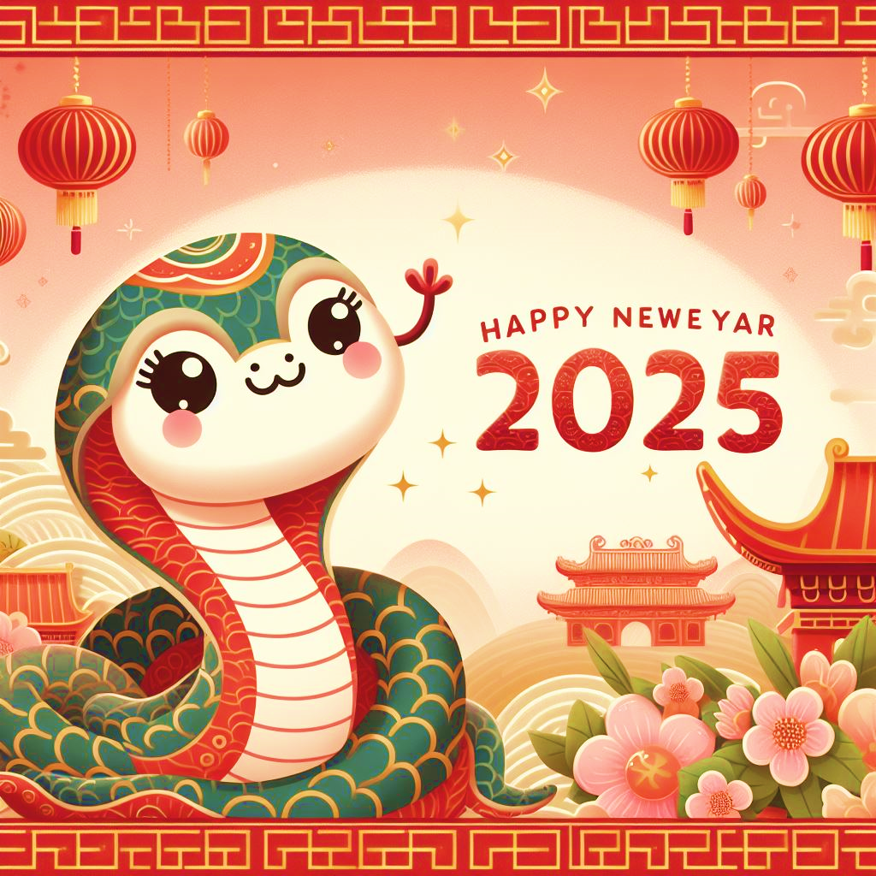  ★114年01月25日(六)~02月02日(日)  農曆春節假期，共計放假9天  新年快樂
26 | 日
27 | 一
28 | 二
29 | 三
30 | 四
31 | 五
★本園食材一律使用國產豬
★備註:如遇食材供應短缺，本園將主動採購等值食材調整菜單，不再另行通知。謝謝！！ 寶仁幼兒園 敬上

